Bài 3
Stakeholder | Vai trò | Nguồn yêu cầu
Học viên | Mua khóa học, học bài, làm bài tập/quiz, thảo luận, nhận chứng chỉ | Phỏng vấn người dùng, khảo sát, dữ liệu hành vi
Giảng viên | Tạo & quản lý khóa học, nội dung, bài tập, xem doanh thu | Phỏng vấn, benchmark nền tảng khác
Quản trị viên hệ thống | Duyệt nội dung/giảng viên, quản lý người dùng, cấu hình, xử lý tranh chấp | Quy trình vận hành nội bộ
Bộ phận CSKH | Hỗ trợ học viên/giảng viên, xử lý hoàn tiền/khiếu nại | Ticket hỗ trợ, SLA nội bộ
Bộ phận Kế toán | Đối soát thanh toán, chia sẻ doanh thu, hoàn tiền, xuất hóa đơn | Quy định tài chính, sổ sách
Marketing/CRM | Chạy chiến dịch, mã giảm giá, email/notification | Chiến lược tăng trưởng, CRM
Pháp chế | Kiểm soát bản quyền nội dung, điều khoản sử dụng, thu thập dữ liệu | Quy định pháp luật, chính sách
Đối tác cổng thanh toán | Xử lý thanh toán (thẻ, ví, chuyển khoản), đối soát | Tài liệu tích hợp cổng thanh toán
Bộ phận Kỹ thuật/DevOps | Phát triển, vận hành, giám sát, mở rộng | Quy trình phát triển & SLO

Yêu cầu chức năng:
FR-A. Tài khoản & Xác thực
- FR-1: Đăng ký tài khoản; xác minh OTP/email.
- FR-2: Đăng nhập, quên mật khẩu, đổi mật khẩu.
- FR-3: Hồ sơ cá nhân: ảnh, bio, kỹ năng, lịch sử học/đơn hàng.
FR-B. Danh mục & Tìm kiếm khóa học
- FR-4: Duyệt danh mục, lọc.
- FR-5: Tìm kiếm toàn văn (tên khóa, mô tả, giảng viên, tag).
- FR-6: Trang chi tiết khóa học: giới thiệu, curriculum, preview video, đánh giá.
FR-C. Giỏ hàng & Thanh toán
- FR-7: Thêm/xóa khóa học khỏi giỏ, áp mã giảm giá/voucher.
- FR-8: Thanh toán qua cổng (thẻ, ví, chuyển khoản), xử lý IPN/webhook.
- FR-9: Hóa đơn/biên lai, hoàn tiền theo chính sách.
FR-D. Quản lý khóa học (Giảng viên)
- FR-10: Tạo/sửa/xóa khóa học, chương, bài học.
- FR-11: Upload video, tài liệu, bài đọc; cài đặt quyền xem, phụ đề.
- FR-12: Giá bán, khuyến mãi, lịch phát hành.
- FR-13: Xem doanh thu, báo cáo bán hàng.
FR-E. Trải nghiệm học tập
- FR-14: Trình phát video có nhớ tiến độ, tốc độ, phụ đề, picture-in-picture.
- FR-15: Quiz/bài tập: nhiều dạng câu hỏi, chấm điểm tự động/giảng viên, hạn nộp.
- FR-16: Diễn đàn/Q&A theo bài, thông báo trả lời/mention.
- FR-17: Theo dõi tiến độ, checklist hoàn thành, nhắc học.
- FR-18: Cấp chứng chỉ sau khi hoàn thành (tên, mã xác thực, ngày cấp).

FR-F. Đánh giá & Xếp hạng
- FR-19: Học viên đã mua có thể đánh giá (sao + nhận xét), report đánh giá vi phạm.
- FR-20: Tính điểm trung bình, lọc theo tiêu chí.
FR-G. Quản trị & Kiểm duyệt
- FR-21: Duyệt khóa học/giảng viên trước khi public; workflow trạng thái (draft/pending/approved/rejected).
- FR-22: Quản lý người dùng, phân quyền (Admin/Instructor/Learner), khóa/mở khóa tài khoản.
- FR-23: Quản lý mã giảm giá, chiến dịch, banner.
- FR-24: Ticket hỗ trợ, SLA & gán cho CSKH.
- FR-25: Nhật ký hệ thống (audit log) cho thao tác quan trọng.

Yêu cầu phi chức năng
1) Tốc độ & tải lớn
- Trang công khai mở nhanh, trung bình dưới 0,5 giây; API trả lời phần lớn yêu cầu dưới 0,8 giây.
- Video phát lên trong khoảng ≤ 2 giây nhờ dùng máy chủ phân phối gần người dùng.
- Chịu được nhiều người học cùng lúc (ví dụ 10.000 lượt xem/giờ) và tự tăng/giảm máy khi đông – vắng.
2) Ổn định & luôn sẵn sàng
- Mục tiêu hoạt động 99,9% thời gian mỗi tháng.
- Khi có sự cố, dịch vụ tự kiểm tra và khởi động lại.
- Các thông báo thanh toán gửi lại nếu lỗi để không bị ghi trùng đơn.
3) An toàn & riêng tư
- Giao tiếp mã hóa (https).
- Mật khẩu lưu theo cách an toàn; đăng nhập có thể thêm lớp xác minh.
- Phân quyền rõ: quản trị, giảng viên, học viên – chỉ thấy việc của mình.
- Chặn các hành vi phổ biến gây lỗi/bị tấn công; giới hạn số lần thử.
- Không lộ đường tải trực tiếp của video/tài liệu; chỉ cho xem qua liên kết tạm thời.
- Làm theo quy định về bảo vệ dữ liệu cá nhân; thanh toán do đối tác uy tín xử lý.
4) Sao lưu & khôi phục
- Sao lưu dữ liệu mỗi ngày; khi mất dữ liệu có thể khôi phục tối đa phần đã làm trong 24 giờ gần nhất.
- Nếu hỏng nặng, cố gắng phục hồi trong 4 giờ.
5) Dễ dùng & tiếp cận
- Dùng tốt trên điện thoại, máy tính bảng, máy tính.
- Có phụ đề, độ tương phản dễ nhìn, điều khiển được bằng bàn phím nếu cần.
- Giao diện đa ngôn ngữ, hiển thị đúng ngày giờ, tiền tệ.
6) Vận hành & nâng cấp
- Có quy trình đóng gói và cập nhật tự động, có thể quay lại phiên bản cũ trong khoảng 10 phút nếu lỗi.
- Ghi lại lỗi và hiệu năng để đội kỹ thuật theo dõi, có cảnh báo khi vượt ngưỡng.
- Có kiểm thử tự động cho các luồng chính: mua khóa học – học bài – làm bài.
7) Kết nối với bên ngoài
- Cung cấp API có phiên bản và ghi chép rõ ràng để kết nối với CRM, email, v.v.
- Có thể nhập/nối nội dung theo chuẩn thông dụng của ngành (nếu cần)

Bài 4
Chức năng | Loại hệ thống | Mô hình
Cập nhật đơn hàng | TPS | Agile
Theo dõi trạng thái | TPS + MIS | Agile
Phân tích tuyến đường | DSS | Agile

Bài 5
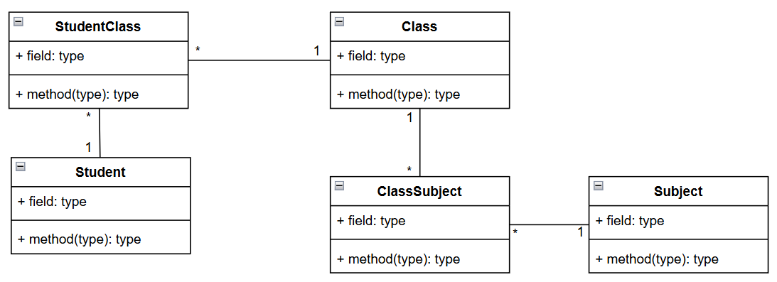

Bài 6
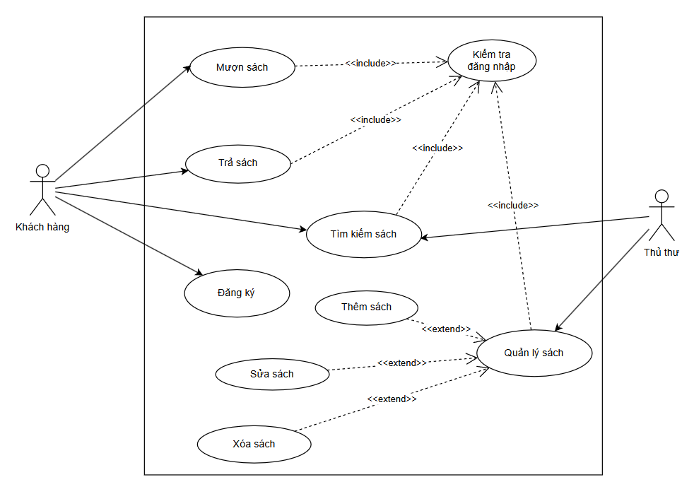
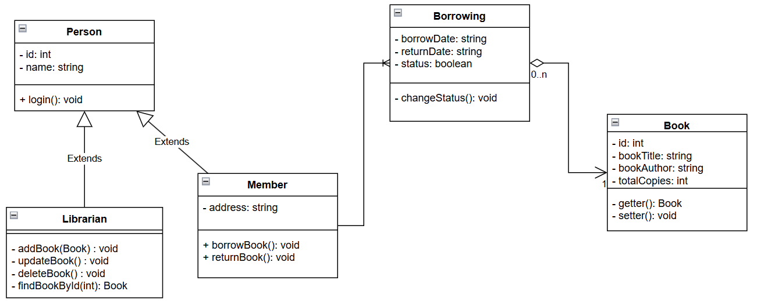

Bài 7
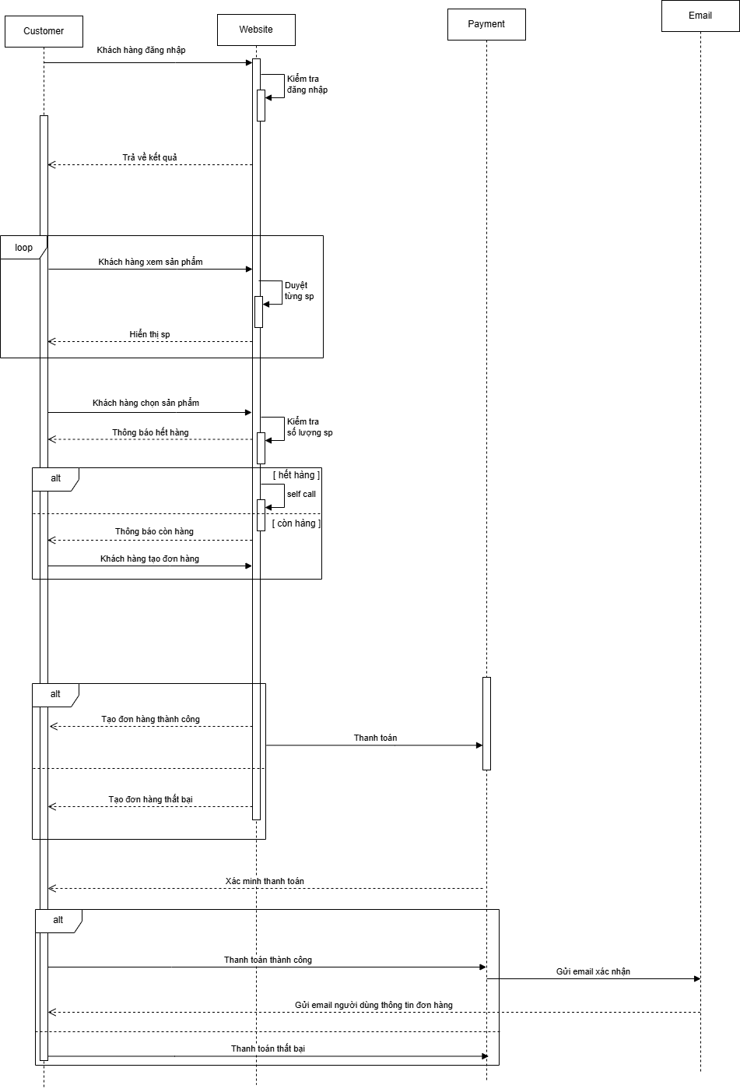

Bài 8
